Message 18 Canalisation de Kwan Yin par Costa-Uriel
Après l'initiation à Karma le 04 11 2012

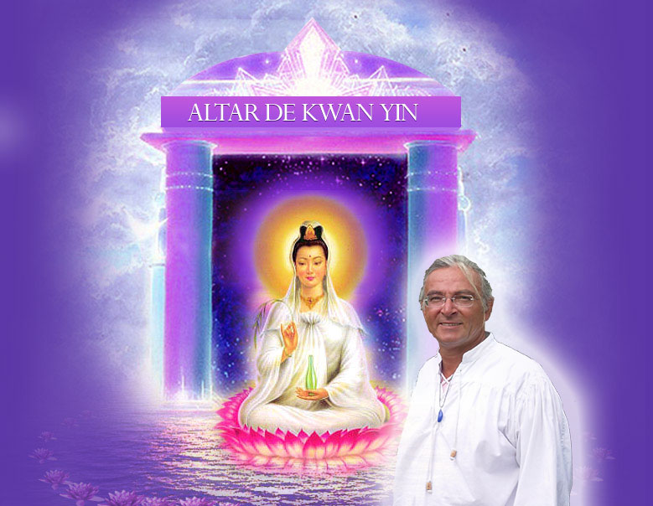

Âmes bénies, j’ai installé en vous mes énergies. J’ai ancré mon cercle de Feu Violet pour diviniser l’énergie du symbole Karma, pour éveiller, pour activer, pour élever votre vision intérieure. Pour que vous puissiez être en dehors de la discorde, de la dureté. En vous installant dans mon Cercle de Feu Violet, je vous offre une retraite bénie pour que vous puissiez vous mettre hors de portée des énergies de discordes. Je suis la Déesse de la Miséricorde, et Mon Cœur vous est grandement ouvert.

Je m’incline devant vous, Maîtres Bien-aimés, je m’incline devant vous, et humblement, je vous invite jusqu'à mon Temple de Feu Violet.

Fermez les yeux, prenez une grande inspiration et imaginez que, à votre droite et à votre gauche, se tiennent deux Anges de Miséricordes. Vous leur donnez la main et vous les laissez- vous porter en transcendant espace et distance. Vous les laissez vous porter jusqu'à Ma Demeure Bénie, qui vous accueille. Voyez mon Temple comme une grande Pagode, une belle Pagode toute enveloppée de Pure Flamme Violette, Douce, Belle, Elevante. Tenez-vous au seuil de ma Demeure et voyez que de part et d’autre, devant et derrière, des étangs ceinturent cette Demeure, ce Temple. Inspirez et soyez plein de gratitude envers les Anges de Miséricorde qui vous ont menés jusqu’ici.

Voyez comme la porte s’ouvre devant vous et un tapis a été déposé pour vous recevoir, ô âmes bénies. D’un pas léger, d’un pas sacré, entrez dans ma Demeure. Approchez-vous, approchez-vous encore et venez jusque devant moi, Je suis assise sur un grand fauteuil comme jadis les enfants de Chine ! Venez à moi avec confiance. Approchez vous, reconnaissez-moi, J’ai ancré mon Energie dans vos mains, et dans vos cristaux.
Je suis Miséricorde pure, je suis Compassion Infinie. Je suis Kwan Yin. Je vous accueille avec le Cœur Ouvert pour vous mener à une transmutation. Je m’incline devant vous, Je suis heureuse que vous soyez là ! Venez enfants bénis, venez !

Le Feu Sacré qui fait partie de ma vie, le Feu de la Miséricorde, la Flamme de la Miséricorde va vous libérer de ce qui vous encombre encore ! Passez cette porte, et entrez dans cette pièce, entrez ! Vous êtes les bienvenus ! Soyez en pleine confiance. Et la pièce est une pièce de Feu Violet. Faites un pas vers l’intérieure de cette pièce, déshabillez-vous, laissez vos vêtements sur le seuil et entrez dans ce Feu Sacré de la Miséricorde, dans ce Feu Sacré de la Liberté Divine. Ayez vraiment cette impression que vous marchez et que vous êtes baignés par le Feu Violet. Laissez les Flammes qui ne brûlent pas lécher votre cœur, votre corps, votre être tout entier, votre corps physique, éthérique, astral et mental, et voyez que ces Flammes vous entourent et forment un champs magnétique tout autour de vous, mais avec beaucoup de douceur, avec beaucoup d’amour et dans ce champs magnétique, dans ce vortex de Feu Violet, ayez la sensation, ayez le désir que les cristallisations de votre corps mental soient transmutées, et que votre mental soit clarifié, débarrassé, libéré de toutes pensées parasites, de tous schémas destructeur et sentez comme ses Flammes Chatoyantes éliminent ces cristallisations dans votre mental ! Ayez cette sensation de légèreté mentale, de clarté et de liberté. Et dites à l’intérieur de vous : je suis libre, je suis libre, je suis libre de toutes pensées parasites ! ! !

Et puis venez, suivez-moi et je vous mène vers une deuxième pièce où là aussi la Flamme Violette s’exprime. Et voyez comme elle est un peu différente de l’autre Flamme Violette ! Voyez et ressentez que cette Flamme Violette présente dans cette pièce en son centre est rose. Et son rose se transmute en violet !
Alors débarrassés de vos parasites mentaux, débarrassés de vos vêtements de rôles, vous entrez avec une grande joie et un grand bonheur dans ces Flammes Roses et Violettes. Et voyez comme ces Flammes vous entourent, vous enveloppent, lèchent votre corps physique, éthérique, astral et mental. Mais sentez surtout comme elles insistent dans votre corps émotionnel, votre corps astral et voyez qu’elles entrent dans ce corps astral et qu’elles purifient, qu’elles libèrent, qu’elles décristalisent certaines émotions cristallisées de tristesse, de manque de confiance, de peur qui sont là. Et voyez ces peurs, ces énergies basses, ces cristallisations astrales, être entourées par la Flamme Violette et Rose, dénouées, libérées, purifiées.

Sentez-vous bien, ressentez comme vous vous sentez bien, comme votre être est apaisé... La paix et l’amour naissent en vous, et la joie aussi, la gratitude intérieurement affirmée. Je suis libre, je suis libre, je suis libre de toutes émotions me limitant ! Je suis libre, libre d’aimer, libre de vivre le bonheur, libre d’être moi-même, de ressentir la profondeur de mon être. Je suis libre de m’accepter, je suis libre de m’accueillir, je suis libre de m’aimer ! Je suis un être de feu violet, je suis libre, libre, libre comme à mon origine !

Sentez la joie à l’intérieur de votre être, sentez la clarté de votre mental, la liberté de vos pensées, la liberté de vos émotions. Appréciez-vous, dansez, chantez, bougez, bougez dans cette pièce de Flamme Rose et Violette. Surtout ressentez, enfants bénis, cette Liberté en vous !

Maintenant, suivez-moi et voyez comme je vous mène à l’arrière de mon Temple, vers un Lac de Feu Violet. Voyez comme l’eau, les berges du lac, les arbres, les oiseaux, les fleurs qui entourent ce lac, comme tout est beaucoup plus vivant que ce que vous connaissez. La Vitalité s’exprime là dans une Liberté Totale. C’est la pleine expression de la Vie !

Alors refermez les yeux, inspirez profondément et accueillez à nouveau, deux Anges de la Miséricorde, un à votre droite et un à votre gauche. Ils vous prennent la main, vous descendez des marches et tout doucement vous rentrez dans l’Eau de Flamme Violette, dans l’Eau Violette, dans la Flamme Liquide Violette. Et vous rentrez, et les Anges vous poussent jusqu’au moment où vous êtes totalement submergés et ils vous ressortent et puis vous repoussent, et puis vous ressortez, et ainsi trois fois.

Et puis, ensemble avec les Anges de la Miséricorde, vous plongez et vous nagez dans le Lac de Feu Violet. Vous sentez son Energie, vous ressentez dans chacune de vos cellules sa Pureté, sa Chaleur ! Sentez comme toute cette Eau, cette Eau de Feu Violet, vous accueille et nourrit chacune de vos cellules ! Jouez dans l’Eau, faites des mouvements vastes ! Vous pouvez respirer dans mon Lac ! Vous n’êtes pas obligé de ressortir pour prendre une inspiration ! Marchez, dansez, et sentez comme tout votre corps physique est régénéré ! Et toute votre énergie aussi, votre énergie vitale ! Comme si, chaque goutte d’Eau Violette régénérait par le Feu Sacré qui est présent dans cette Eau, chacune de vos cellules, chacun de vos électrons ! Soyez plein de gratitude et sentez comme vos blocages s’éliminent ! Nagez dans mon Lac de Feu Violet. Nagez et libérez-vous de tout ce qui vous vient à la conscience ! Lâchez tout ce qui ne vous sert plus à rien !

Je suis le Feu Transmetteur ! Et enfants bénis, tout ce que vous lâcherez, tout ce que vous éliminerez, dans mon Lac de Feu Violet, retournera au Père instantanément, et retrouvera sa pureté originelle ! Je suis Celle qui libère, je suis Celle qui est venue tout au début de votre création, portant la Flamme de la Liberté, la Flamme du Feu Violet. Je suis Kwan Yin, Déesse de la Miséricorde. Et lorsque la première discorde est née dans vos corps, j’ai créé mon Lac de Feu Violet, par avance, sachant qu’un jour, viendra où vous pourrez vous baigner pour lâcher ce qui n’est plus nécessaire pour cette incarnation !

Allez enfants bénis, affirmez : je suis pure, je suis pure, je suis pure ! Je suis un être de Feu Violet, je suis la Pureté que Dieu désire, je suis un être de Feu Violet, je suis l’Enfant du Divin ! Je suis pur et libre, je suis totalement pur et libre et ressentez cela ! Ressentez-le dans toutes les fibres de votre être, dans toutes les fibres de votre corps !

Je suis Celle qui s’offre pour ce Service de Dépouillement de vos discordes ! Je suis Celle qui s’offre pour que vous puissiez ressentir à nouveau l’Amour Pur dans votre cœur béni ! Enfants, enfants bien-aimés, Je suis une Expression d’Avalokiteshvara ! Je suis la Compassion Infinie, et c’est cette Compassion Infinie que je vous offre, avec une grande grâce ! Accueillez-la, accueillez-la, accueillez-la. Installez-la dans votre cœur, enveloppez-vous de sa Lumière, de sa Douceur, de son Amour et emportez-la avec vous ! Et dans votre monde, dans votre vie, radiez-la pour créer la joie et le bonheur tout autour de vous ! Je suis Déesse de la Miséricorde et aucune vie ne me laisse indifférente ! Je m’offre à vous bénir, je m’offre à vous libérer, et je vous invite dans mon Temple de Feu Violet. Je vous invite dans ma Pagode de Flammes Violettes et dans mon Lac de Feu Violet à chaque fois que vous en sentirez le besoin ! Je suis là et je suis partout ! Je suis en vous et je suis ici !

Un besoin se fait sentir ? Fermez les yeux, centrez-vous, inspirez et demandez aux Anges de la Miséricordes de vous mener à moi. Vous êtes mes enfants bénis et je resterai ici dans cette atmosphère, de la merveilleuse Terre, aussi longtemps qu’il sera nécessaire, aussi longtemps qu’il restera qu’une vie qui ne soit pas élevée, ne sera pas purifiée, ne retrouvera pas son énergie originelle, sa Flamme d’Amour, de Pureté, de Force ! Tel est mon Service à la Vie ! Je suis Mère Divine, Je suis Mère divine et comme une Mère, je vous aime d’un Amour Inconditionnel ! Et je vous accueille dans ma Demeure, je vous accueille autant que vous le désireriez. Je suis Kwan Yin, je vous bénis. Je vous aime de toute la Flamme de mon Cœur, je vous aime de la Flamme Sacré de mon Cœur Cosmique, et je me mets à votre service !

Et si vous le souhaitez, pour celles et ceux qui le souhaitent, qui sont appelés dans cette voie, dans cette mission, je peux entreprendre votre formation, pour que vous puissiez devenir Porteur de mon Feu Sacré, de ma Flamme ! Il y a tant de peines, tant de misères sur cette Terre bénie ! Que tout effort est le bienvenu ! (***)

Inspirez profondément, sentez les Anges de la Miséricorde à votre droite et à votre gauche. Et avec ma Bénédiction, laissez-les vous amener à nouveau dans votre Monde, dans votre corps renouvelé, régénéré ! Inspirez, soyez plein de gratitude envers mes Anges du Feu de la Miséricorde et accueillez-vous, chères âmes, dans votre corps béni ! Accueilliez-vous, accueillez-vous, ouvrez-vous à vous ! Soyez présent à vous-même, soyez présent pour vous-même et soyez présents pour la Vie qui vous entoure ! Soyez dans la Pleine Conscience ! Que votre être crie avec grande joie : Liberté, Liberté, Liberté ! Et ouvrez-vous à cette Liberté. Soyez bénis, je vous salue !
Uriel-Costa, le 04 11 2012
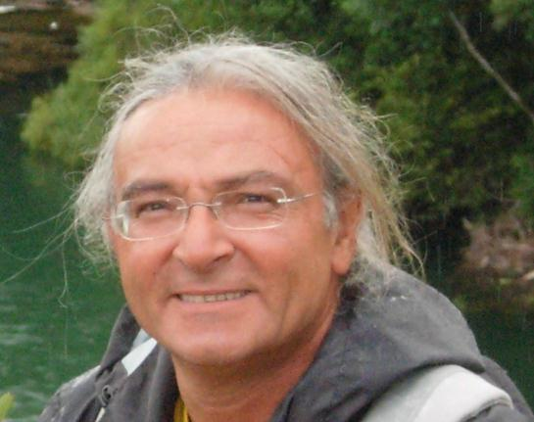
(***) Si vous le désirez et si vous vous sentez appelés, vous pouvez vous inscrire au Service de la Fraternité de la Flamme Violette !

Le Coeur Ouvert
Costa et Théodora
91 Rue de Bohan B-5550 Hérisson Belgique
Tel. : 0032/61/ 50.34.10 ou
Portable Théodora : 0032 471 39 56 86
Portable Costa : 0032 470 52 55 35
Email : lecoeurouvert@skynet.be
Site : http://www.lecoeurouvert.net ou :
http://lecoeurouvert.e-monsite.com/
Commandes de livres 'papier' :
Théodora Valsamis : theodora.valsamis@skynet.be

